**专题 关联速度模型**

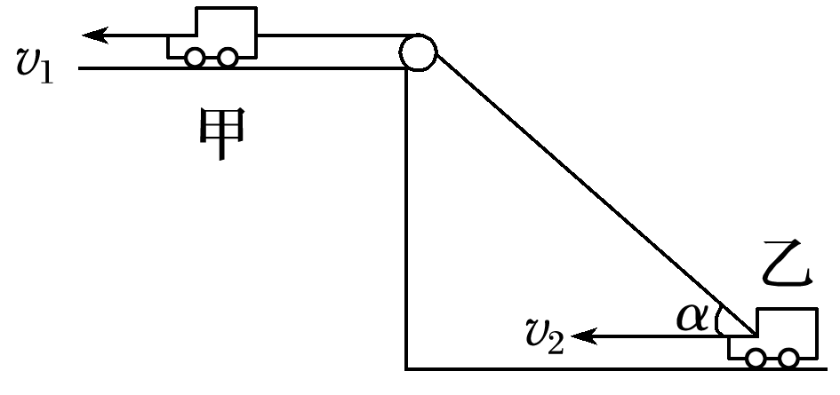1．如图，汽车甲用绳以速度*v*1拉着汽车乙前进，乙的速度为*v*2，甲、乙都在水平面上运动，则此时甲、乙两车的速度之比为(　　)

A．cos *α*∶1 B．1∶cos *α*

C．sin *α*∶1 D．1∶sin *α*

2．人用绳子通过光滑轻质定滑轮拉物体*A*，*A*穿在光滑的竖直杆上，当以速度*v*0匀速地拉绳使物体*A*到达如图所示位置时，绳与竖直杆的夹角为*θ*，则物体*A*实际运动的速度大小是(　　)

1. 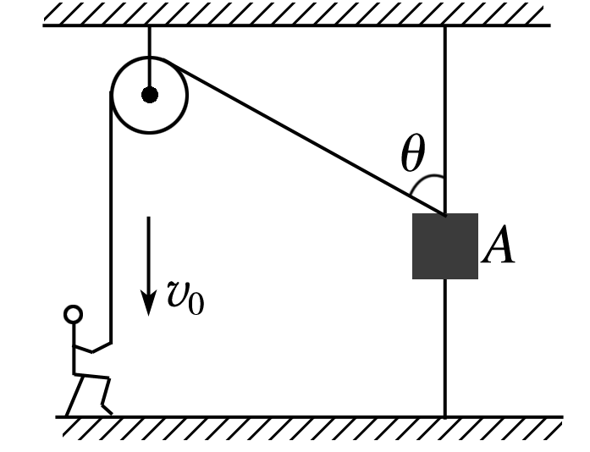*v*0sin *θ*

C．*v*0cos *θ*

D．

3．质量为*m*的物体*P*置于倾角为*θ*1的固定光滑斜面上，轻细绳跨过光滑定滑轮分别连接着*P*与小车，*P*与滑轮间的细绳平行于斜面，小车以速率*v*水平向右做匀速直线运动，当小车与滑轮间的细绳和水平方向成夹角*θ*2时(如图所示)，下列判断正确的是(重力加速度为*g*)(　　)

A．*P*的速率为*v*

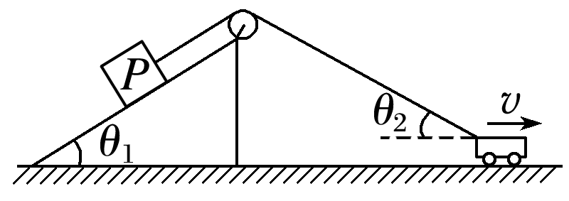B．*P*的速率为

C．绳的拉力大于*mg*sin *θ*1

D．绳的拉力小于*mg*sin *θ*1

4．如图所示，在不计滑轮摩擦和绳子质量的条件下，当汽车匀速向左运动时，物体*M*的受力和运动情况是(　　)

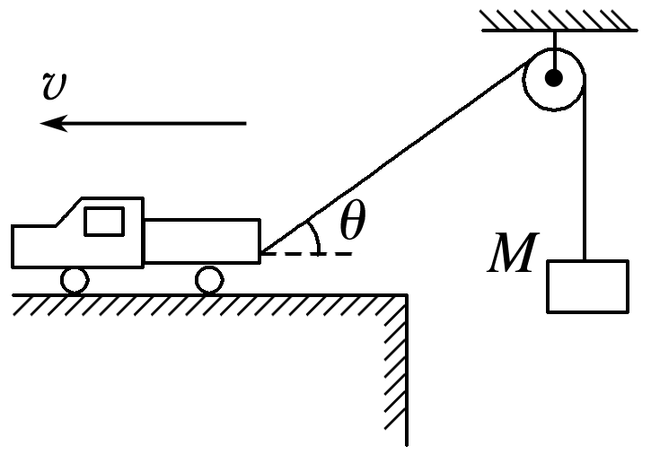A．绳的拉力等于*M*的重力

B．绳的拉力大于*M*的重力

C．物体*M*向上做匀速运动

D．物体*M*向上做匀加速运动

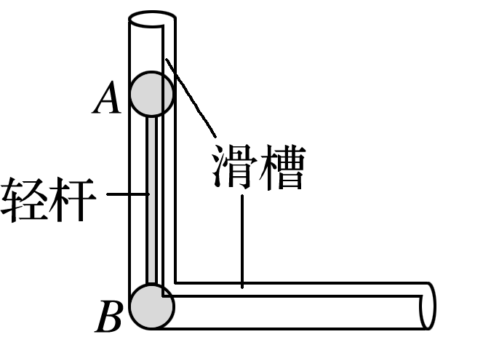5．如图所示，一个长直轻杆两端分别固定小球*A*和*B*，竖直放置，两球质量均为*m*，两球半径忽略不计，杆的长度为*L*．由于微小的扰动，*A*球沿竖直光滑槽向下运动，*B*球沿水平光滑槽向右运动，当杆与竖直方向的夹角为*θ*时(图中未标出)，关于两球速度*vA*和*vB*的关系，下列说法正确的是(　　)

A．若*θ*＝30°，则*A*、*B*两球的速度大小相等

B．若*θ*＝60°，则*A*、*B*两球的速度大小相等

C．*vA*＝*vB*tan *θ*

D．*vA*＝*vB*sin *θ*

1. 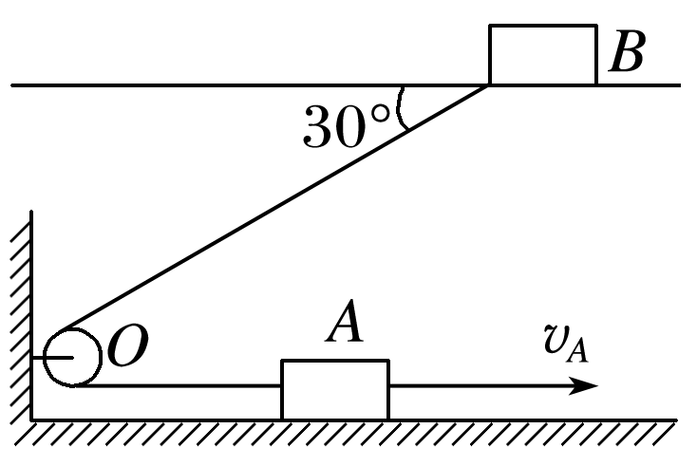如图所示，有两条位于同一竖直平面内的水平轨道，轨道上有两个物体*A*和*B*，它们通过一根绕过光滑轻质定滑轮*O*的不可伸长的轻绳相连接，物体*A*以速率*vA*＝10 m/s匀速运动，在绳与轨道成30°角时，物体*B*的速度大小*vB*为(　　)

A．5 m/s B． m/s

C．20 m/s D． m/s

7．*A*、*B*两物体通过一根跨过光滑轻质定滑轮的轻绳相连放在水平面上，现物体*A*以*v*1的速度向右匀速运动，当绳被拉成与水平面夹角分别是*α*、*β*时，如图所示，物体*B*的运动速度*vB*为(绳始终有拉力)(　　)

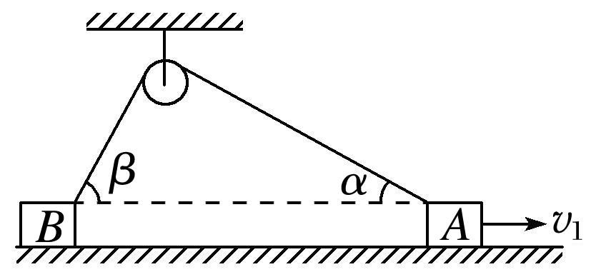A．

B．

C．

D．

8．如图所示，水平固定的光滑细长杆上套有一物块*Q*，跨过悬挂于*O*点的轻小光滑圆环的细线一端连接*Q*，另一端悬挂一物块*P*．设细线的左边部分与水平方向的夹角为*θ*，初始时*θ*很小，现将*P*、*Q*由静止同时释放，关于*P*、*Q*以后的运动，下列说法正确的是(　　)

A．当*θ*＝90°时，*Q*的速度为零

B．当*θ*＝90°时，*P*的速度为零

C．当*θ*＝60°时，*P*、*Q*的速度大小之比是∶2

D．在*θ*向90°增大的过程中，*P*一直处于失重状态